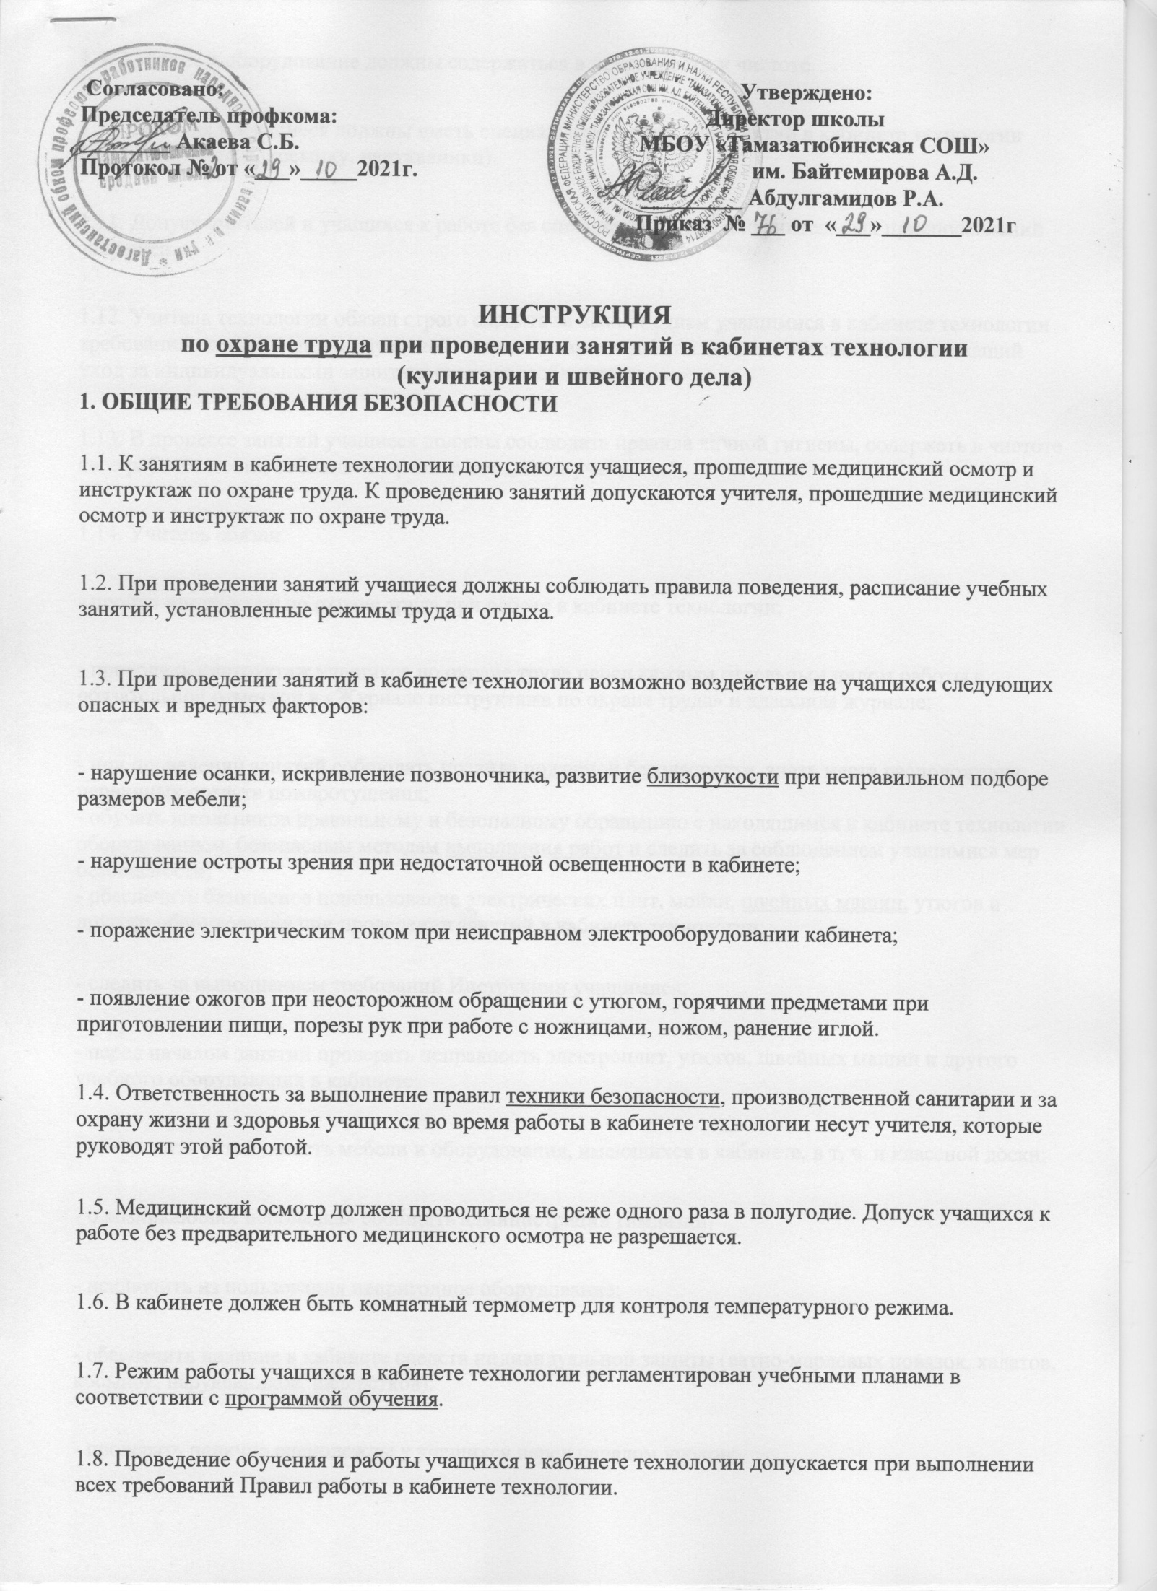

1.9. Кабинет и оборудование должны содержаться в исправности и чистоте.

1.10. Учителя и учащиеся должны иметь специальную форму для занятий в кабинете технологии (халат или фартук, косынку, нарукавники).

1.11. Допуск учителей и учащихся к работе без спецодежды и предохранительных приспособлений запрещен.

1.12. Учитель технологии обязан строго следить за выполнением учащимися в кабинете технологии требований по мерам индивидуальной защиты во время работы, а также обеспечить надлежащий уход за индивидуальными защитными приспособлениями.

1.13. В процессе занятий учащиеся должны соблюдать правила личной гигиены, содержать в чистоте свое рабочее место, соблюдать правила поведения учащихся.

1.14. Учитель обязан:

- пройти инструктаж по охране труда при работе в кабинете технологии;

- проводить инструктаж учащихся по охране труда перед каждым отдельным видом работы с обязательной отметкой в «Журнале инструктажа по охране труда» и классном журнале;

- при проведении занятий соблюдать правила [пожарной безопасности](https://pandia.ru/text/category/pozharnaya_bezopasnostmz/), знать места расположения первичных средств пожаротушения;

- обучать школьников правильному и безопасному обращению с находящимся в кабинете технологии оборудованием, безопасным методам [выполнения работ](https://pandia.ru/text/category/vipolnenie_rabot/) и следить за соблюдением учащимися мер безопасности;

- обеспечить безопасное использование электрических плит, мойки, [швейных машин](https://pandia.ru/text/category/shvejnie_mashini/), утюгов и другого оборудования при проведении занятий в кабинете технологии;

- следить за выполнением требований Инструкции учащимися;

- перед началом занятий проверять исправность электроплит, утюгов, швейных машин и другого учебного оборудования в кабинете;

- обеспечить устойчивость мебели и оборудования, имеющихся в кабинете, в т. ч. и классной доски;

- о возникающих неполадках сообщить администрации гимназии;

- исключить из пользования непригодное оборудование;

- обеспечить наличие в кабинете средств индивидуальной защиты (ватно-марлевых повязок, халатов, косынок, нарукавников, наперстков);

- проверять наличие спецодежды у учащихся перед началом уроков;

- обеспечить необходимые для оказания первой помощи медицинские и перевязочные материалы (аптечку), телефон ближайшего [медицинского учреждения](https://pandia.ru/text/category/meditcinskie_tcentri/);

- организовать рабочие места для школьников в соответствии с требованиями техники безопасности;

- обучать школьников правильному и безопасному обращению с находящимся в кабинетах швейного дела и кулинарии оборудованием, безопасным методам выполнения работ и следить за соблюдением учащимися мер безопасности;

- обеспечить свободный доступ к каждому рабочему месту. Учитель должен довести до сведения учащихся, что запрещается загромождать проходы между рядами сумками и портфелями;

- при [несчастном случае](https://pandia.ru/text/category/neschastnij_sluchaj/) немедленно оказать первую помощь и сообщить о происшедшем врачу и администрации гимназии.

1.15. Учителю запрещается:

- нарушать инструкцию по охране труда в кабинетах технологии;

- допускать к занятиям учащихся, не прошедших медицинский осмотр и инструктаж по охране труда в кабинете технологии;

- использовать неисправное и непроверенное оборудование;

- оставлять учащихся без присмотра на перемене и во время занятий;

- оставлять включенными электроприборы;

- закрывать дверь кабинета на ключ во время занятий.

1.16. Учитель должен довести до сведения учащихся и обеспечить выполнение ими следующих требований:

Учащимся запрещается:

- загромождать проходы между рядами сумками и портфелями;

- подходить к открытым окнам и открывать фрамуги;

- толкать друг друга, кидать различные предметы друг в друга;

- трогать и включать электроприборы, самостоятельно включать и выключать свет, утюг, пользоваться швейной машиной без разрешения учителя;

- хлопать дверью;

- приносить в школу острые, колющие и другие опасные для жизни и здоровья предметы, химические вещества.

Учащиеся обязаны:

- во время проведения уроков и перемен соблюдать правила внутреннего распорядка;

- соблюдать технику безопасности при пользовании ножницами, ножом, иголкой, циркулем, линейкой, другими острыми, колющими предметами;

- при несчастном случае пострадавший или очевидец несчастного случая обязан немедленно сообщить учителю, который сообщает об этом врачу и администрации гимназии.

1.17. Ответственность за выполнение правил техники безопасности, производственной санитарии и за охрану жизни и здоровья учащихся во время работы в кабинетах швейного дела и кулинарии несут учителя, которые руководят этой работой.

1.18. Учащиеся, допустившие невыполнение или нарушение инструкции по охране труда, привлекаются к ответственности, и со всеми учащимися проводится внеплановый инструктаж по охране труда.

**2. ТРЕБОВАНИЯ БЕЗОПАСНОСТИ ПЕРЕД НАЧАЛОМ ЗАНЯТИЙ**

2.1. Учитель обязан:

- пройти инструктаж по охране труда в кабинетах технологии;

- провести инструктаж с учащимися по охране труда в кабинетах технологии;

- включить полностью освещение в кабинете, убедиться в исправной работе светильников. Наименьшая освещенность в кабинете должна быть не менее 300 лк (20 Вт/кв. м) при люминесцентных лампах и не менее 150 лк (48 Вт/кв. м) при лампах накаливания;

- убедиться в исправности электрооборудования кабинета: светильники должны быть надежно подвешены к потолку и иметь светорассеивающую арматуру; коммутационные коробки должны быть закрыты крышками; корпуса и крышки выключателей и розеток не должны иметь трещин и сколов, а также оголенных контактов;

- убедиться в исправности технических средств обучения;

- убедиться в исправности швейных машин, электроплит, утюгов и др. специального оборудования;

- перед включением электрической плиты проверить исправность шнура питания;

- при включении плиты штепсельную вилку ввести в гнездо штепсельной розетки до отказа. Не допускать выключения вилки дерганием за шнур;

- проверять наличие и исправность заземления электрической швейной машины;

- проверить внешний вид учащихся: волосы должны быть убраны под косынку, концы косынок не должны свисать;

- проверить санитарное состояние кабинета, убедиться в целостности стекол в окнах и провести сквозное проветривание кабинета.

- убедиться в том, что температура воздуха в кабинетах технологии находится в пределах 18-20°С.

- обеспечить учащихся исправным инструментом;

- обеспечить безопасные условия хранения инвентаря и оборудования: инструмент должен находиться в специальных ящиках, шкафах, столиках у оборудования,

- обеспечить чистоту окон: стекла окон в кабинете должны очищаться от пыли и грязи, очистка светильников должна проводиться не реже двух раз в год. Привлекать учащихся к этим работам запрещается. Мытье окон и очистка светильников категорически запрещается без прохождения целевого инструктажа у заместителя директора;

- убедиться в правильной расстановке мебели в кабинете: расстояние между наружной стеной кабинета и первым столом должно быть не менее 0,5-0,7 м, расстояние между внутренней стеной кабинета и столами должно быть не менее 0,5-0,7 м, расстояние между задней стеной кабинета и столами должно быть 0,7 м, расстояние от классной доски до первых столов должно быть 2,4-2,7 м, расстояние от классной доски до последних столов должно быть не более 8,6 м, удаление мест занятий от окон не должно превышать 6,0 м.

- размещение учащихся за столами проводить согласно требованиям СанПин: рабочие столы должны соответствовать росту учащихся: мебель группы № 1 (оранжевая маркировка) – рост 100-115 см, мебель группы № 2 (фиолетовая маркировка) – рост 115-130 см, мебель группы № 3 (желтая маркировка) - рост 130-145 см, мебель группы №4 (красная маркировка) - рост 145-160 см, мебель группы № 5 (зеленая маркировка) - рост 160-175 см, мебель группы № 6 (голубая маркировка) – рост свыше 175 см.

- учащимся со значительным снижением слуха рабочие места отводятся за первыми и вторыми столами. Учащимся с пониженной остротой зрения места отводятся ближе к окну за первыми столами. Учащимся с ревматическими заболеваниями, склонным к частым [ангинам](https://pandia.ru/text/category/angina/) и острым

воспалениям верхних дыхательных путей, рабочие места отводятся дальше

от окон. Не менее двух раз в год учащихся, сидящих в крайних первом и

третьем рядах, меняют местами с целью предупреждения нарушения осанки и искривления позвоночника.

- с целью обеспечения надлежащей естественной освещенности в кабинете не расставлять на подоконниках цветы.

- все используемые в кабинете демонстрационные электрические приборы должны быть исправны и иметь заземление или зануление.

2.2. Учителю запрещается:

- допускать к занятиям учащихся, не прошедших инструктаж по охране труда и технике безопасности при проведении занятий в учебных мастерских;

- ставить какие-либо предметы на шкафы;

- допускать эксплуатацию неустойчиво закрепленных шкафов, неисправных швейных машин, электроплит, утюгов, классной доски, парт, немедленно принять меры по устранению неполадок.

2.3. Учащиеся обязаны:

- пройти инструктаж по охране труда в кабинетах технологии;

- выполнять требования охраны труда и правила для учащихся на занятиях в кабинетах технологии.

2.4. Учащимся запрещается:

- трогать розетки, включать швейные машины, утюги. Электроплиты и другие электроприборы без разрешения учителя;

- нарушать требования учителя по охране труда в кабинетах технологии;

- находиться в кабинетах технологии в отсутствии учителя;

- бегать без разрешения учителя, толкать друг друга, кидать различные предметы друг в друга.

3. ТРЕБОВАНИЯ БЕЗОПАСНОСТИ ВО ВРЕМЯ ЗАНЯТИЙ

3.1. Учащиеся обязаны:

- соблюдать требования учителя и правила поведения на уроке;

- использовать оборудование кабинета только с разрешения и по команде (сигналу) учителя;

- во время проведения физкультминуток аккуратно выполнять упражнения;

- соблюдать следующие правила охраны труда:

* Для приготовления пищи на электроплите пользоваться только эмалированной посудой.

При пользовании режущими инструментами соблюдать максимальную осторожность. Картофель чистить желобковым ножом, рыбу - скребком, мясо проталкивать в мясорубку деревянным пестиком. Передавать ножи и вилки только ручкой вперед. Хлеб, гастрономические изделия, овощи и другие продукты нарезать на разделочных досках, соблюдая правильные приемы резания. Пальцы левой руки должны быть согнуты и находиться на некотором расстоянии от лезвия ножа.

* Соблюдать осторожность при работе с ручными терками. Плотно удерживать обрабатываемые продукты (фрукты, овощи и т. д.), не обрабатывать слишком маленькие части.

* При работе с горячими жидкостями (вода, жир и др.)

- следить, чтобы при закипании содержимое посуды не выливалось через край: убавить огонь или выключить плиту;

- крышки горячей посуды брать полотенцем и снимать от себя;

- сковородку ставить и снимать сковородником с деревянной ручкой;

* При работе с иголками и булавками

- шить с наперстком;

- хранить иголки и булавки в определенном месте (специальной коробке, подушечке и т. д.), не оставлять их на рабочем месте (столе), ни в коем случае не брать иголки, булавки в рот;

- не пользоваться для шитья ржавой иголкой;

- выкройки к ткани прикреплять острыми концами булавок в направлении от себя.

* При работе с ножницами

- хранить ножницы в определенном месте (коробке);

- соблюдать осторожность при работе с ножницами;

- класть их сомкнутыми остриями от себя.

* При работе на швейной машине

- не наклоняться близко к движущимся частям машины;

- не держать пальцы рук около лапки во избежание прокола иглой;

- перед стачиванием убедиться в отсутствии булавок или иголок на линии шва изделия.

* При работе с утюгом

- не оставлять включенный электроутюг в сети без присмотра;

- включать и выключать утюг сухими руками;

- ставить утюг на асбестовую, мраморную или керамическую подставку;

- следить за нормальной работой утюга. Обо всех неисправностях сообщайте учителю;

- следить за тем, чтобы подошва утюга не касалась шнура;

- отключать утюг только за вилку.

3.2. Учащимся запрещается:

- нарушать правила охраны труда в кабинетах технологии;

- находиться в кабинетах технологии в отсутствии учителя;

- загромождать рабочие места и проходы портфелями, материалами и [отходами производства](https://pandia.ru/text/category/othodi_proizvodstva/). Нахождение на рабочем месте предметов, не требующихся для выполнения работы, запрещается;

- трогать учебное оборудование, в т. ч. утюги, швейные машины, электроплиты без разрешения учителя;

- нарушать требования учителя и дисциплину;

- самостоятельно включать электроприборы;

- делать резкие движения во избежание травмы

3.3. Учитель обязан:

- обеспечить безопасное использование оборудования в кабинете;

- обеспечить устойчивую дисциплину учащихся на уроке;

- выполнять санитарно-гигиенические требования по режиму проветривания, температурному режиму;

- соблюдать нормы освещенности кабинета;

- при работе с техническими средствами обучения соблюдать все правила их эксплуатации и охраны труда;

- при открывании окон рамы фиксировать в открытом положении крючками. При открывании фрамуг обязательно должны был ограничители. Во избежание падения из окна, а также ранения стеклами категорически запрещается вставать на подоконник;

- обеспечить выполнение правил охраны труда учащимися при работе в кабинете технологии.

3.4. Учителю запрещается:

- оставлять без присмотра учащихся;

- использовать неисправное оборудование;

- с целью обеспечения надлежащей естественной освещенности в кабинете расставлять на подоконниках цветы;

- загромождать окна изделиями, инструментами, материалами и другими предметами;

- закрывать кабинет на ключ во время занятий.

4. ТРЕБОВАНИЯ БЕЗОПАСНОСТИ В АВАРИЙНЫХ СИТУАЦИЯХ.

4.1. Учитель должен:

- при возникновении пожара немедленно эвакуировать учащихся из здания, сообщить о пожаре администрации учреждения и в ближайшую пожарную часть и приступить к тушению очага возгорания с помощью первичных средств пожаротушения;

- при прорыве системы отопления удалить учащихся из кабинета, перекрыть задвижки в тепловом узле здания и вызвать слесаря-сантехника;

- при получении травмы оказать первую помощь пострадавшему, сообщить об этом врачу и администрации гимназии, при необходимости отправить пострадавшего в ближайшее лечебное учреждение в сопровождении взрослого;

- в случае появления неисправности в работе видеотерминала выключить его, сообщить об этом администрации учреждения. Работу можно продолжать только в случае устранения возникшей неисправности специалистом.

4.2. Ученик должен:

- при плохом самочувствии сообщить об этом учителю;

- при возникновении нестандартной ситуации сохранять спокойствие и неукоснительно выполнять указания учителя.

5. ТРЕБОВАНИЕ БЕЗОПАСНОСТИ ПО ОКОНЧАНИИ ЗАНЯТИЙ

5.1. Выключить все электроприборы.

5.2. Привести в порядок рабочее место.

5.3. Привести себя и спецодежду в порядок.

5.4. Проветрить и провести влажную уборку кабинета.

5.5. Закрыть окна, фрамуги, выключить свет.

5.6. Закрыть кабинет, сдать ключ сотрудникам службы безопасност